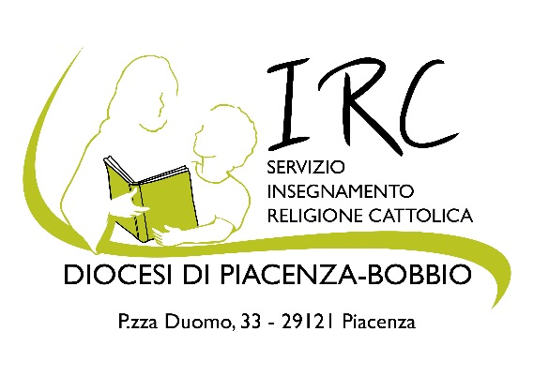 Piacenza lì 24 maggio 2016
Prot. n. 38

Alla Fism Provinciale
all’attenzione di don P. Bulla
Alle scuole paritarie della Diocesi
di Piacenza-Bobbio

Oggetto: L’insegnamento della Religione Cattolica nelle scuole paritarie

- Il MIUR e la CEI hanno firmato, il 28 giugno 2012 una “Intesa per l'insegnamento della religione cattolica nelle scuole pubbliche”. L’Intesa è stata tradotta in legge con il DPR 175/2012.
- Il dettato del DPR 175/12, al punto 4.3.1, precisa che i docenti di classe (i maestri specialisti sono invece quelli inviati direttamente dalla Curia), anche quelli delle scuole paritarie, possono continuare ad insegnare Religione Cattolica se sono in possesso dell’idoneità rilasciata dall’Ordinario diocesano.
- L’idoneità viene concessa dal Vescovo e confermata, per i docenti di scuole paritarie, ogni 3 anni, purchè permangano le condizioni previste dal Codice di Diritto canonico (retta dottrina, abilità pedagogica, testimonianza di vita cristiana), per verificare le quali l’Ufficio Scuola Diocesano richiede la frequenza di corsi di aggiornamento ed una certificazione del parroco o di un presbitero che possa attestare la regolare frequentazione della comunità cristiana da parte del docente di religione.
- L’Ufficio Diocesano per l’Insegnamento della Religione Cattolica organizza, nell’anno scolastico 2016/17, quattro Corsi di aggiornamento, due a Piacenza, uno a Fiorenzuola e uno a Borgotaro, per i docenti di scuola primaria e dell’infanzia di posto comune che intendano chiedere la conferma dell’idoneità all’insegnamento della Religione Cattolica.
- Per i docenti delle scuole dell’infanzia cattoliche l’idoneità ha una durata triennale; pertanto, nell’anno 2016/17, ai fini della conferma dell’idoneità, sono tenuti a frequentare i corsi di aggiornamento organizzati dall’Ufficio Scuola diocesano tutti i docenti che hanno partecipato ad un Corso, approvato dalla Diocesi, precedentemente all’anno scolastico 2014/15.
- Le iscrizioni ai corsi per la conferma dell’idoneità devono pervenire, entro il 20 settembre 2016, alla segreteria dell’Ufficio Scuola, P.zza Duomo 33, 29121 Piacenza, o attraverso una mail al seguente indirizzo: scuola.diocesipc@libero.it (per info 333.7541966).

Il Direttore dell’Ufficio Diocesano
di Pastorale della Scuola
(Giovanni Marchioni)

Allegato n. 1
Date e sedi dei corsi per docenti della scuola dell’infanzia e primaria cattolica di posto comune

- Sono richiesti ad ogni partecipante 10 euro per materiale didattico. Ogni corsista sarà tenuto a presentare alcuni documenti (i moduli da compilare saranno forniti ai partecipanti durante il primo incontro di ogni Corso): lettera di presentazione del parroco o di un presbitero diocesano; domanda di insegnamento; autorizzazione per il trattamento dei dati personali;
- Sede dei Corsi a Piacenza: “Il Samaritano”, auditorium in Via Giordani 14, con parcheggio (si entra da via IV Novembre in via Giordani).
Sede dei Corsi a Fiorenzuola: IC Fiorenzuola, Via S. Bernardo 10.
Sede dei corsi a Borgotaro: IC P.V. Manara P.le Beccarelli Pedrini 1.
- Oggetto della riflessione teologica, quest’anno, sarà il tema: “La Chiesa locale”.
- Di seguito il calendario dei corsi:

Primo Corso a Piacenza
16 novembre 2016
23 novembre 2016
30 novembre 2016
7 dicembre 2016
14 dicembre 2016
Giorno: mercoledì. Orario dalle 17 alle 19

Secondo Corso a Piacenza
20 febbraio 2017
27 febbraio 2017
6 marzo 2017
13 marzo 2017
20 marzo 2017
Giorno: lunedì. Orario: dalle 17 alle 19

Corso a Borgotaro
19 ottobre 2016
26 ottobre 2016
2 novembre 2016
9 novembre 2016
Giorno: mercoledì. Orario: dalle 17 alle 19

Corso a Fiorenzuola
21 febbraio 2017
28 febbraio 2017
7 marzo 2017
14 marzo 2017
21 marzo 2017
Giorno: martedì. Orario: dalle 17 alle 19

